SECRETARÍA, JUZGADO PRIMERO LABORAL DEL CIRCUITO

Manizales, noviembre veintidós (22) de dos mil veintiuno (2021).

A Despacho de la señora Juez el proceso ordinario adelantado por VILMA LUCY CARDONA PINEDA en contra de COLPENSIONES Y OTROS, radicado 2019-429 informando que el proceso regresó del Tribunal.
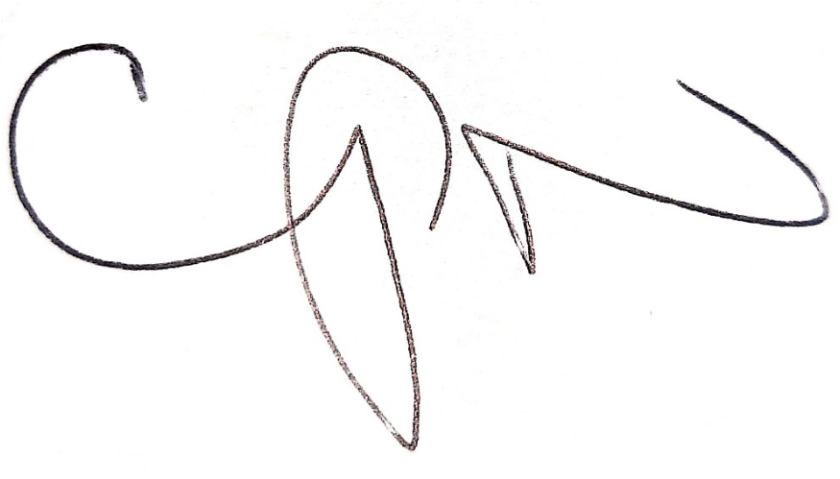

CLAUDIA PATRICIA NOREÑA VALENCIA

Secretaria

Auto Sustanciación No. 2352

JUZGADO PRIMERO LABORAL DEL CIRCUITO

Manizales, noviembre veintidós (22) de dos mil veintiuno (2021)

Obedézcase y cúmplase lo resuelto por Sala Laboral del Tribunal Superior del Distrito Judicial de Manizales, en providencia del 10 de noviembre de 2021.

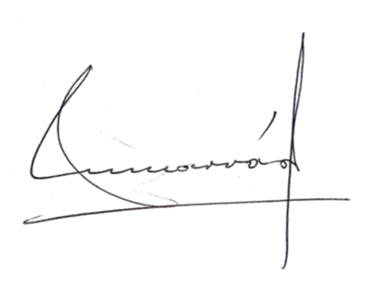
NOTIFÍQUESE Y CÚMPLASE

MARTHA LUCÍA NÁRVAEZ MARÍN

Juez


Por Estado Número 198 de esta fecha se notificó el auto anterior. Manizales, noviembre 23 de 2021.
CLAUDIA PATRICIA NOREÑA VALENCIA SECRETARIA

